Informática Grafica: 2022-2023

## 4º GII-ADE

## David Martínez Díaz

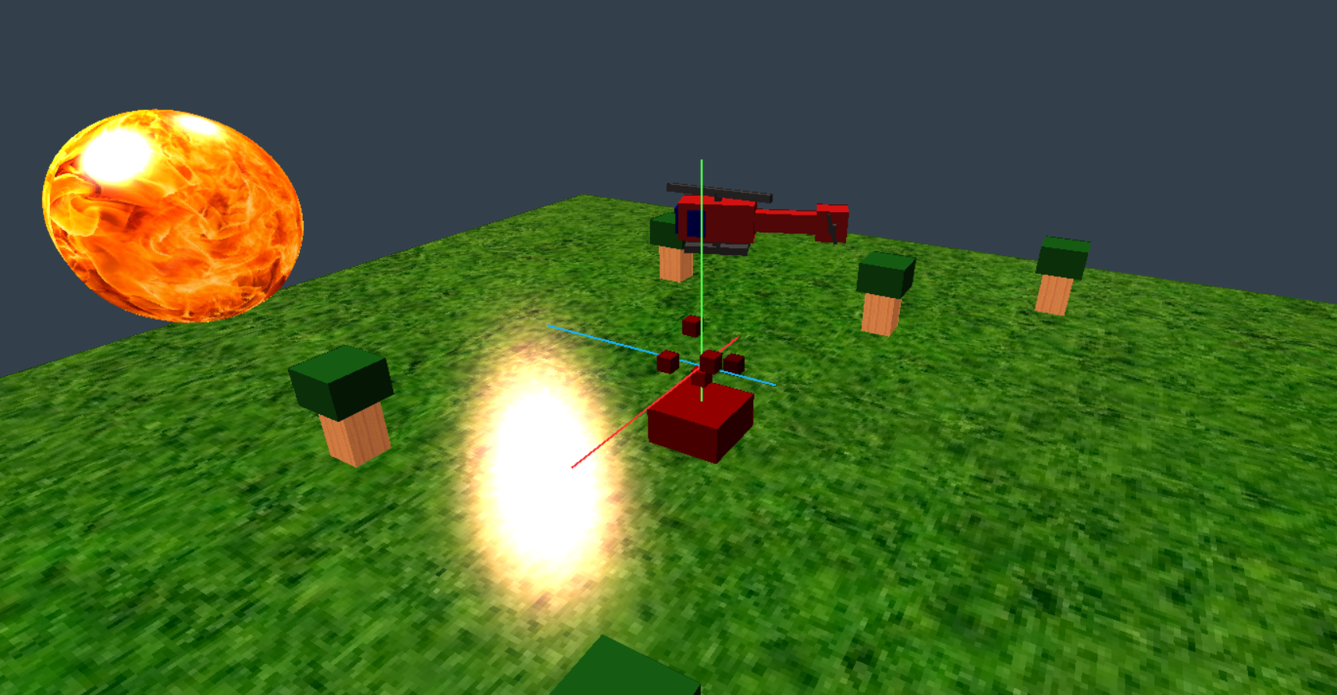

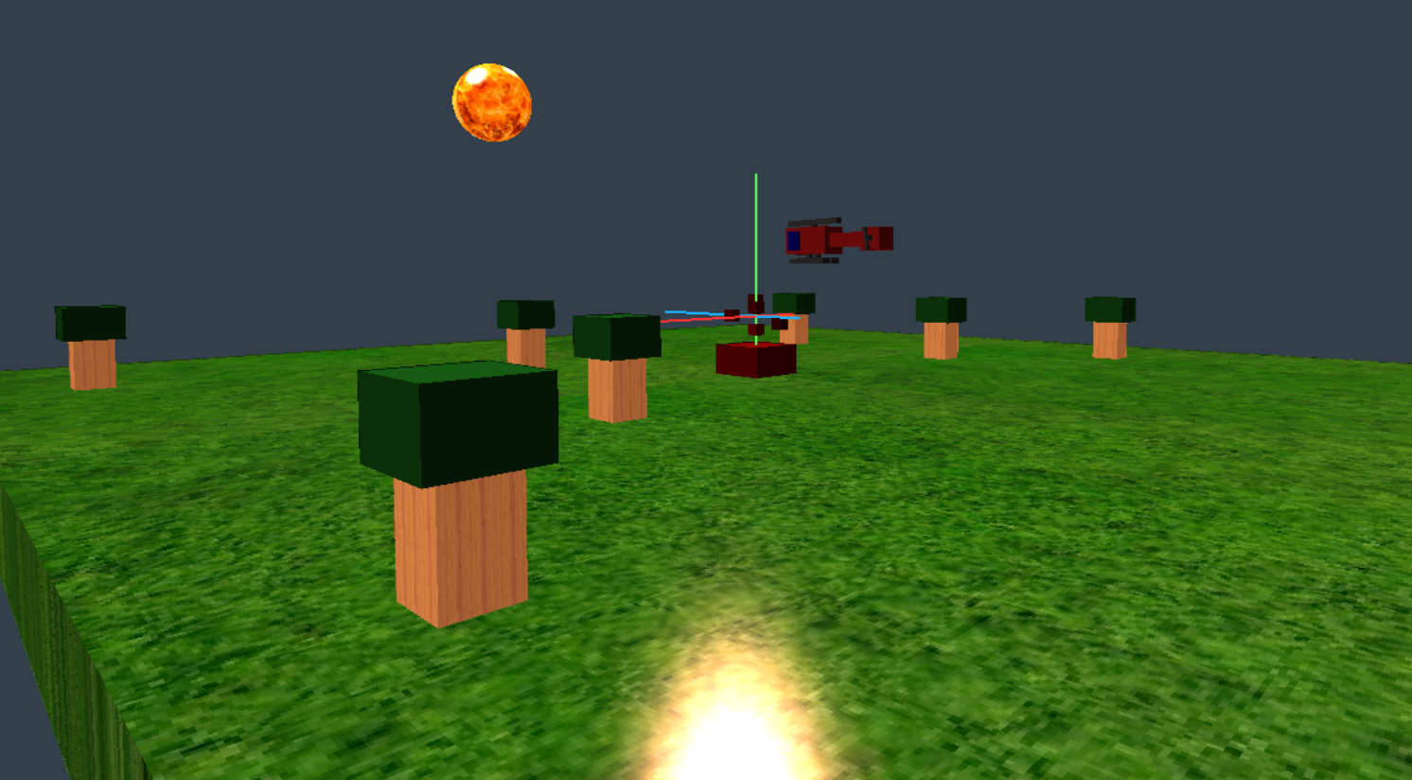

Grafo PHIGS:

Tra[X,Y,Z] Rot[ang_rotacion, {rot_x, rot_Y, rot_Z}] Esc[esc_X, esc_Y, esc_Z] **Material<M03>**

**Cubo24**

NodoTroncoArbol

NodoCesped

Tra[X,Y,Z] Rot[ang_rotacion, {rot_x, rot_Y, rot_Z}] Esc[esc_X, esc_Y, esc_Z] **Material<C01>**

**Cubo24**

Escenario

**NodoCesped(0.0, -3.0, 0.0, 0, 1.0, 0.0, 0.0, 20.0, 1.0, 20.0, 0.1, 1.0, 0.1)  NodoTroncoArbol(5.0, -1.0, 7.0, 0, 1.0, 0.0, 0.0, 0.5, 1.0, 0.5, 1.0, 0.3, 0.4)  CuboProyectoUbicado(5.0, 0.0, 7.0, 0, 1.0, 0.0, 0.0, 0.75, 0.5, 0.75, 0.1, 0.5, 0.1) NodoTroncoArbol (-10.0, -1.0, 7.0, 0, 1.0, 0.0, 0.0, 0.5, 1.0, 0.5, 1.0, 0.3, 0.4)  CuboProyectoUbicado(-10.0, 0.0, 7.0, 0, 1.0, 0.0, 0.0, 0.75, 0.5, 0.75, 0.1, 0.5, 0.1) NodoTroncoArbol (-14.0, -1.0, -7.0, 0, 1.0, 0.0, 0.0, 0.5, 1.0, 0.5, 1.0, 0.3, 0.4) )  CuboProyectoUbicado(-14.0, 0.0, -7.0, 0, 1.0, 0.0, 0.0, 0.75, 0.5, 0.75, 0.1, 0.5, 0.1) NodoTroncoArbol (17.0, -1.0, 12.0, 0, 1.0, 0.0, 0.0, 0.5, 1.0, 0.5, 1.0, 0.3, 0.4)  CuboProyectoUbicado(17.0, 0.0, 12.0, 0, 1.0, 0.0, 0.0, 0.75, 0.5, 0.75, 0.1, 0.5, 0.1) NodoTroncoArbol (17.0, -1.0, -12.0, 0, 1.0, 0.0, 0.0, 0.5, 1.0, 0.5, 1.0, 0.3, 0.4)  CuboProyectoUbicado(17.0, 0.0, -12.0, 0, 1.0, 0.0, 0.0, 0.75, 0.5, 0.75, 0.1, 0.5, 0.1) NodoTroncoArbol (9.0, -1.0, -4.0, 0, 1.0, 0.0, 0.0, 0.5, 1.0, 0.5, 1.0, 0.3, 0.4)  CuboProyectoUbicado(9.0, 0.0, -4.0, 0, 1.0, 0.0, 0.0, 0.75, 0.5, 0.75, 0.1, 0.5, 0.1) NodoTroncoArbol (-9.0, -1.0, -2.0, 0, 1.0, 0.0, 0.0, 0.5, 1.0, 0.5, 1.0, 0.3, 0.4)  CuboProyectoUbicado(-9.0, 0.0, -2.0, 0, 1.0, 0.0, 0.0, 0.75, 0.5, 0.75, 0.1, 0.5, 0.1) NodoMeteorito(10, 6, 0, 0, 1.0, 0.0, 0.0, 1.0,1.0,1.0, 0, 0, 0) **

NodoMeteorito

Tra[X,Y,Z] Rot[ang_rotacion, {rot_x, rot_Y, rot_Z}] Esc[esc_X, esc_Y, esc_Z] **Material<T02>**

**Esfera(30, 15)**

Tronco Helicóptero

**CuboProyectoUbicado(0.0, 0.0, 0.0, 0, 1.0, 0.0, 0.0, 1.0, 0.5, 0.5, 1.0, 0.1, 0.1)**

**CuboProyectoUbicado(0.5, 0.0, 0.0, 0, 1.0, 0.0, 0.0, 0.25, 0.35, 0.60, 0.0, 0.0, 0.80)**

**CuboProyectoUbicado(0.90, 0.0, 0.0, 0, 1.0, 0.0, 0.0, 0.20, 0.35, 0.40, 0.0, 0.0, 0.80)**

**CuboProyectoUbicado(0.0, 0.5, 0.0, 0, 1.0, 0.0, 0.0, 0.1, 0.2, 0.1, 0.35, 0.35, 0.35)**

CuboProyectoUbicado

**Escenario**

**FuegoProyecto**

Rot[(20 * tSec), {0.0, 1.0, 0.0}]

Tra[{0,sin(tSec),0}]

Tra[{0, 2, 3}]

**TroncoHelicoptero**

**ParteAbajoHelicoptero**

**ColaHelicoptero**

**HeliceHelicopteroLateral**

**HeliceHelicopteroArriba**

Helicóptero

Tra[X,Y,Z]

Rot[ang_rotacion, {rot_x, rot_Y, rot_Z}]

Esc[esc_X, esc_Y, esc_Z]

**Cubo24**

ParteAbajoHelicóptero

**CuboProyectoUbicado(0.0, -0.5, 0.25, 0, 1.0, 0.0, 0.0, 0.1, 0.2, 0.1, 0.35, 0.35, 0.35)**

**CuboProyectoUbicado(0.0, -0.5, -0.25, 0, 1.0, 0.0, 0.0, 0.1, 0.2, 0.1, 0.35, 0.35, 0.35)**

**CuboProyectoUbicado(0.0, -0.75, 0.25, 0, 1.0, 0.0, 0.0, 0.85, 0.1, 0.2, 0.35, 0.35, 0.35)**

**CuboProyectoUbicado(0.0, -0.75, -0.25, 0, 1.0, 0.0, 0.0, 0.85, 0.1, 0.2, 0.35, 0.35, 0.35)**

Cola Helicóptero

**CuboProyectoUbicado(-2.0, 0.0, 0.0, 0, 1.0, 0.0, 0.0, 1.0, 0.25, 0.25, 1.0, 0.1, 0.1)**

**CuboProyectoUbicado(-3.0, 0.0, 0.0, 0, 1.0, 0.0, 0.0, 0.4, 0.4, 0.4, 1.0, 0.1, 0.1)**

**CuboProyectoUbicado(-3.0, 0.0, -0.2, 0, 1.0, 0.0, 0.0, 0.1, 0.1, 0.4, 0.35, 0.35, 0.35)**

HeliceHelicopteroLateral

Tra[-3.0, 0.0, -0.6]

Rot[(360*2.5 * tSec), {0.0, 0.0, 1.0}]

**CuboProyectoUbicado(0.0, 0.7, 0.0, 0, 1.0, 0.0, 0.0, 1.5, 0.1, 0.1, 0.35, 0.35, 0.35)**

**CuboProyectoUbicado(0.0, -2.0, 0.0, 0, 1.0, 0.0, 0.0, 1.0, 1.0, 1.0, 0.7, 0.0, 0.0));**

Tra[{0,sin(tSec),0}]

**CuboProyectoUbicado(0.0, -1.2, 0.0, 0, 1.0, 0.0, 0.0, 0.2, 0.2, 0.2, 0.8, 0.0, 0.0)**

**CuboProyectoUbicado(0.6, -0.7, 0.6, 0, 1.0, 0.0, 0.0, 0.2, 0.2, 0.2, 0.6, 0.0, 0.0)**

**CuboProyectoUbicado(0.6, -0.4, -0.6, 0, 1.0, 0.0, 0.0, 0.2, 0.2, 0.2, 0.6, 0.0, 0.0)**

**CuboProyectoUbicado(-0.6, -0.2, 0.6, 0, 1.0, 0.0, 0.0, 0.2, 0.2, 0.2, 0.6, 0.0, 0.0)**

**CuboProyectoUbicado(-0.6, -1.0, -0.6, 0, 1.0, 0.0, 0.0, 0.2, 0.2, 0.2, 0.4, 0.0, 0.0)**

Fuego Proyecto

HeliceHelicopteroArriba

Rot[(360*2.5 * tSec), {0.0, 1.0, 0.0}]

**CuboProyectoUbicado(0.0, 0.7, 0.0, 0, 1.0, 0.0, 0.0, 1.5, 0.1, 0.1, 0.35, 0.35, 0.35)**

### Información materiales utilizados:

Nombre o identificador único del material 🡪 **C01**

Nombre o nombres de los nodos que tienen entradas con ese material 🡪 **NodoCesped**

Valores de los coeficientes “ka, kd, ks” y el exponente e que caracterizan al material 🡪 **(0.5, 0.5, 12, 400).**

Si ese material tiene asociada una textura o no la tiene. En caso de que la tenga, se debe indicar:

* Nombre del archivo de textura, y una imagen de ese archivo 🡪 **“césped.jpg”**

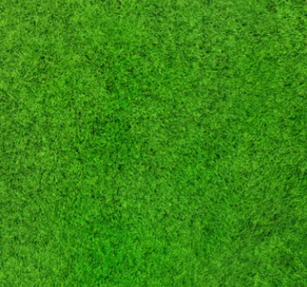

* Tiene asociado una generación automática de XZ:
  + coefs_s[4] = {1.0,0.0,0.0,0.0},
  + coefs_t[4] = {0.0,0.1,0.0,0.0};

Nombre o identificador único del material 🡪 **T02**

Nombre o nombres de los nodos que tienen entradas con ese material 🡪 **NodoTroncoArbol**

Valores de los coeficientes “ka, kd, ks” y el exponente e que caracterizan al material 🡪 **(0.8, 0.8, 12, 140).**

Si ese material tiene asociada una textura o no la tiene. En caso de que la tenga, se debe indicar:

* Nombre del archivo de textura, y una imagen de ese archivo 🡪 **“text-madera.jpg”**



* No tiene asociado una generación automática. Se utiliza en un cubo24, con sus respectivas coordenadas de texturas.

Nombre o identificador único del material 🡪 **M03**

Nombre o nombres de los nodos que tienen entradas con ese material 🡪 **NodoMeteorito**

Valores de los coeficientes “ka, kd, ks” y el exponente e que caracterizan al material 🡪 **(1, 1, 12, 60).**

Si ese material tiene asociada una textura o no la tiene. En caso de que la tenga, se debe indicar:

* Nombre del archivo de textura, y una imagen de ese archivo 🡪 **“fuego.jpg”**

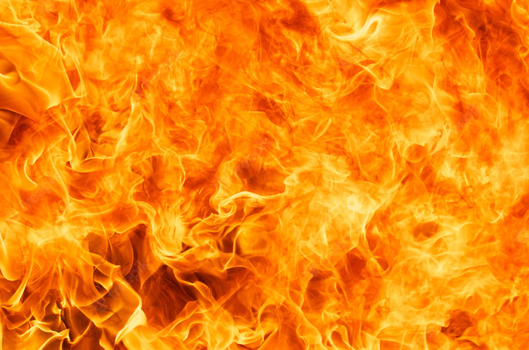

* No tiene asociado una generación automática. Se utiliza en una esfera, como es una MallaRevol,
* se generan automáticamente sus coordenadas de textura.